

La Région Ornithologique du Sud-Est L’Oiseau Club Palavas Hérault

Vous invitent à participer au Championnat de la R.O.S.E inter FD (CDE)

Du 10 au 16 novembre 2025
Salle Bleue – Avenue de l’Abbé Brocardi 34250 Palavas-les-Flots

Calendrier

Mardi 11 novembre A partir de 13h en logement des oiseaux de L’OCPH
Mercredi 12 novembre
Jeudi 13 novembre
A partir de 9h en logement des oiseaux région et extérieur.
Jugement des oiseaux
Vendredi 14 novembre Finalisation et Installation des stands,
Samedi 15 novembre Ouverture au public de 9h à 17h00 – 11h inauguration
Dimanche 16 novembre Ouverture au public de 9h à 13h00 – 11h remise prix

INSCRIPTIONS

Les droits d'engagement sont fixés à 5.00€ par oiseau. Pour les éleveurs qui fourniront leurs propres cages concours (réglementaire) l’engagement est de 3,00€ par oiseau.
Seul un palmarès électronique gratuit sera fourni.
ATTENTION : Les inscriptions seront effectuées sur Ornithonet par les responsables de chaque club. Les chèques de règlement libellé à l’ordre de l’OCPH, représentant le montant des engagements au concours et à la bourse seront envoyés ou remis lors de l’encagement par le responsable du club.
Les inscriptions doivent être réalisées au plus tard le 3 novembre 2025,
et ce afin de permettre les démarches auprès des DDPP concernées dans les délais réglementaires.
En cas de retard les éleveurs devront se charger de celles-ci.
Les organisateurs se réservent le droit de clore les engagements plus tôt si les impératifs de matériel le nécessitent.

Pour tous renseignements : Bernard Cicéro 1764 bis Boulevard de la Liberté - 34830 CLAPIERS Tél : 06 71 53 08 93 - Email : corto2@wanadoo.fr
JUGEMENT

Jeudi 13 novembre
- Canari de couleur : Jean-Paul Glémet et Patrice Héry
- Canari de posture : Joel Couto
- Faune européenne et hybrides : Jean Luc Berbudeau
- Exotique bec droit et colombidés : Jean Pierre Bugarel
- Psittacidés : Michel Dudognon , Pierre Channoy

Les juges départageront les oiseaux et leur attribueront un pointage selon les règles des expositions internationales COM. : 90 ou + (360 ou +) pour obtenir un titre de Champion, second ou troisième
Les décisions des juges seront sans appel.

RÈGLEMENT INTÉRIEUR
- Ce règlement intérieur est conforme au Règlement approuvé à la réunion des présidents des clubs de la ROSE le 16 juin 2007et au congrès du 30 mars 2008. Ainsi qu’à la charte approuvé par les clubs de La Rose (congres du 9 mars 2025) et les entités CDE de la région.
- Le Championnat de la R.O.S.E. est ouvert à tous les éleveurs des clubs situés sur le territoire de la région quel que soit leur entité d’appartenance et aux éleveurs adhérents directs de l’UOF. Le club organisateur pourra avec accord du bureau de la ROSE inviter des clubs voisins ayant leur activité hors du territoire de la région 13.(Article 10 du cahier des charges du championnat de la ROSE.)
- Les éleveurs baguant à une autre fédération française ou club technique devront fournir une attestation de celui-ci pour justifier de leur numéro de souche.
- Ne pourront participer que des oiseaux bagués réglementairement avec une bague fermée et au numéro de stam (souche) de l’éleveur. Si le numéro de stam (souche) de l'éleveur ne figure pas sur la bague, (bagues club ou 00) une attestation de la société ayant délivré la bague sera exigée et devra être jointe à la feuille d'engagement. Les oiseaux mis en concours peuvent être cédés selon les mêmes modalités que la bourse, ils ne pourront être retirés du concours que le dimanche à 15h.
- Il n’y a pas de limitation du nombre d'oiseaux (stam ou individuel).
- Les sections mises en concours sont : canaris de couleur et de posture, exotiques bec droit, psittacidés, hybrides, indigènes, indigènes mutés, colombidés, cailles et colins
- La classification prise en compte est celle établie par l’UOF COM France en cours de validité (2025/2026), elle est téléchargeable sur le site UOF : http://ornithologies.fr
- L’âge maximal pour le jugement est fixé par la classification UOF en vigueur.
- liste des oiseaux protégés sur l'ensemble du territoire et les modalités de leur protection ), les oiseaux représentés dans le département de la Guyane protégés sur l'ensemble du territoire et les modalités de leur protection listés dans l'arrêté ministériel du 25/03/2015, ainsi que les oiseaux inscrits à l'annexe A du règlement CE 338/97 (CITES), ne pourront être engagés que par les éleveurs titulaires du certificat de capacité et de l'autorisation d'ouverture d'établissement d'élevage de ces espèces ou de l'autorisation préfectorale de détention. La copie de ces documents devra être jointe au formulaire d'engagement.
La copie du Certificat de Capacité et de l’ouverture d’établissement ou de l’autorisation de détention sera jointe au formulaire d’engagement.
Les Perruches à collier en phénotype sauvage (verte) devront être accompagnées de leur récépissé de déclaration (ex-autorisation de détention) ou de la copie du certificat de capacité et de l'autorisation d'ouverture d'établissement autorisant leur détention. Leur éventuelle cession ne pourra se réaliser qu'entre les éleveurs titulaires de ces autorisations.
IMPORTANT : Pour justifier de l’origine licite du spécimen, une copie de la déclaration de marquage ou de lecture de marquage d’un animal d’espèce non domestique (CERFA N° 15969*01), si nécessaire un document C.I.C et tout autre document requis par la réglementation devront accompagner les oiseaux au moment de l’enlogement.
Les variétés de ces espèces présentant des caractères de mutation obtenus par sélection pourront être engagées dans les classes prévues par l’UOF COM FRANCE, sans formalité particulière.
Cet article est susceptible de modifications dans le cadre d’une évolution de la règlementation. "*(sous réserve de confirmation et d'évolution) :
FORMALITÉS VÉTÉRINAIRES*
- Le comité d'Organisation se chargera de la demande des attestations départementales de provenance, mentionnant l’absence de maladies infectieuses, en particulier la maladie de Newcastle auprès des DD(CS)PP concernées. Attention en cas de réception des feuilles d’engagement après le 3 novembre, l’éleveur devra fournir lui-même cette attestation.
- En cas de participation à une ou plusieurs manifestations internationales en France ou à l'étranger, dans les 30 jours précédant le championnat de la R.O.S.E, l'éleveur devra fournir un certificat vétérinaire de bonne santé datant de moins de 5 jours, garantissant l'état sanitaire de l'élevage d'origine. Celui-ci devra accompagner les oiseaux.
- Les éleveurs qui n'ont pas participé à une manifestation internationale seront normalement dispensés de ce certificat et fournir une déclaration sur l’honneur (modèle ci-joint) attestant que ses oiseaux n’ont pas participé à une manifestation internationale dans les 30 jours précédant le championnat de la R.O.S.E. un certificat sanitaire pourra toutefois leur être demandé si l'état sanitaire du département d'origine l'exige au moment de l’exposition.
- Les organisateurs et le vétérinaire sanitaire se réservent le droit de refuser tous les oiseaux ne donnant pas entière satisfaction sanitaire.
CHARTE DE Q UALITÉ

Les organisateurs respecteront la charte des manifestations organisées par l’UOF-COM France adoptée par les présidents de région le 22 avril 2006 et modifiée le 27 mai 2007.
Les organisateurs s’engagent à utiliser uniquement des cages conformes au bien-être animal, aux meilleurs soins, à l’entretien, à la sécurité des oiseaux et à suivre la réglementation sanitaire en vigueur.

BOURSE DE CESSION ET D’ÉCHANGE OUVERTE AUX ÉLEVEURS EXPOSANTS
  - La bourse est ouverte aux seuls participants du concours, dans la mesure des cages disponibles.
  - Pour 1 oiseau en concours, chaque exposant pourra inscrire au maximum 4 oiseaux en bourse.
  - Droits d’inscription : 1€ par oiseau, gratuit si l’éleveur fourni sa cage (réglementaire)
  - 2 oiseaux par cage
  - Un prélèvement de 10 % sur les ventes sera effectué par les organisateurs.
  - Une consigne sera mise en place dans l'enceinte de la bourse à disposition des oiseaux en transit,
il sera perçu un droit 1€ par oiseau quel que soit la durée de la consigne.
Aucun cageot de transport ne pourra circuler dans l’exposition
  - Les oiseaux devront être de propre élevage, munis de bagues fermées réglementaires, présenter un réel intérêt pour l’élevage et être de santé irréprochable.
  - Les oiseaux seront bagués aux diamètres réglementaires et âgés au maximum de 3 ans (2023, 2024, 2025) pour les becs droits, 4 ans pour les petits psittacidés (2022 à 2025) et 6 ans pour les moyens et grands psittacidés (2020 à 2025),

  - Les organisateurs se réservent le droit d’écarter tout oiseau qui ne correspond pas à ces critères.
  - Les inscriptions peuvent se faire sur formulaire UOF standard ou sur le modèle ci-joint.
COUPE DU RÉGIONAL ROSE

La coupe du régional de la ROSE sera remise au meilleur club de La Rose de ce championnat. Elle sera calculée sur le total des 5 meilleurs pointages des 5 meilleurs éleveurs de chaque club de la ROSE participant. En cas d’égalité il sera calculé sur un oiseau supplémentaire.
APPLICATION DU REGLEMENT

Tout exposant accepte que ses oiseaux puissent être photographiés et filmés librement après jugement.
Il n’autorise l'utilisation ou la diffusion ultérieure des photographies ou films réalisés qu'avec l'accord exclusif de l’organisation pour une utilisation en lien direct avec les activités ornithologiques. Sur chaque photo utilisée ou diffusée sera mentionné le nom de l'éleveur
Les organisateurs ne peuvent être tenus responsables des accidents, pertes, vols ou mortalités dont les oiseaux pourraient être victimes, quelle qu'en soit la cause. Aucune indemnisation quelconque ne pourra être exigée. L’éleveur renonce à toutes poursuites contre les organisateurs. Le seul fait d'engager des oiseaux, implique l'acceptation du présent règlement.
Le Comité Organisateur sera seul habilité à trancher tous les cas non prévus par le présent règlement.

Les membres du bureau de la R.O.S.E., et de l’oiseau club Palavas hérault, s’efforceront de vous réserver le meilleur accueil, et prendront le plus grand soin des oiseaux que vous leur confierez. Ils espèrent vous recevoir très nombreux, vous souhaitent une excellente saison de concours et vous remercient de votre participation.

Pour le Comité d’Organisation
Bernard Cicero

Annex e 1 : RÉCOMPENSES DU CHAMPIONAT DE LA R.O.S.E.

MEILLEURS OISEAUX :
1 engagement pour le national UOF valable jusqu'au 31 décembre 2025
CANARI LIPOCHROME
- CANARI MELANINE CLASSIQUE
- CANARI NOUVELLES COULEURS
- CANARI COULEURS MOSAÏQUES
- CANARI POST URE PLUMES FRISEES
- CANARI POST URE PLUMES LISSES
- EXOT IQUE DOMEST IQUE
- EXOT IQUE NON DOMEST IQUE
- CAILLE ET COLOMBE
- FAUNE EUROPEENNE
- HYBRIDE
- PERRUCHE ONDULEE
- AGAPORNIS
- PETITE ET MOYENNE PERRUCHE
- GRANDE PERRUCHE-LORI ET PERROQUET

GRANDS PRIX

Sur 8 oiseaux minimum 720 pts : 3 engagements pour le national UOF valable jusqu'au 31 décembre 2025

- CANARI LIPOCHROME
- CANARI MELANINE CLASSIQUE
- CANARI NOUVELLES COULEURS
- CANARI COULEURS MOSAÏQUES
- CANARI POST URE PLUMES FRISEES
- CANARI POST URE PLUMES LISSES
- EXOT IQUE DOMEST IQUE
- EXOT IQUE NON DOMEST IQUE
- CAILLE ET COLOMBE (*)
- FAUNE EUROPEENNE (*)
- HYBRIDE (*) 3 oiseaux minimum 270pts -
- PERRUCHE ONDULEE (**)
- AGAPORNIS (**)
- PETITE ET MOYENNE PERRUCHE (*)
- GRANDE PERRUCHE-LORI ET PERROQUET (*)
(*) 3 oiseaux minimum 270 pts
(**) (6 oiseaux minimum 540 pts)

Les prix de meilleurs oiseaux se cumulent avec les grands prix
Chaque champion recevra une cocarde et un diplôme. Chaque éleveur recevra un diplôme de résultat et de participation et un objet souvenir.
*La quantité de grands prix peut se moduler en fonction du nombre d’oiseaux dans les sections plus de 100. Ces prix se cumulent, mais un seul palmarès sera attribué.
Les présidents de club ont accepté ce principe en réunion de septembre 2012.

RAPPEL INFORMATIONS IMPORTANTES :
Seuls les éleveurs participants au Championnat de la R.O.S.E peuvent bénéficier de la participation de la région aux convoyage du National et du Mondial

Annexe 1

Charte commune entre la région UOF ROSE et les entités CDE de ce même territoire pour unir leur force et compétence dans des projets communs de concours d’oiseaux de cage et de volière, en particulier le régional.

Le contexte :
Notre passion et nos adhérents (es) et organisations essuient depuis quelques années de nombreux revers et sont assujettis à des nouvelles contraintes réglementaires qui ne nous simpliﬁe pas la tâche. A cela s’ajoute le travail de lobbying efficace des animalistes auprès des politiques créant un climat de déﬁance pour le monde de l’élevage.
Les résultats de cette situation sont navrants la Région ROSE et ses composantes ont perdu 50 % de leurs effectifs en 10 ans. Ce phénomène n’est pas propre à notre région mais à l’ensemble du territoire. Conséquence moins de bourse ou de concours avec une baisse importante d’oiseaux et de diversité présentée. Cela s’accompagne d’une désaffection notable du grand public pour nos expositions. Hors le concours c’est la vitrine de notre savoir-faire, c’est notre image de marque et elle se dégrade nous affaiblissant encore un peu plus.
C’est dans ce contexte que la région ROSE et les clubs CDE locaux ont la volonté commune d’unir leur force et compétence autour de l’organisation annuelle d’un concours régional « partagé ». Il est nécessaire aujourd’hui de s’unir pour être plus fort. Il nous faut dépasser nos histoires communes et aller de l’avant.
Le principe.
Sur la base d’un calendrier prévisionnel le concours régional sera attribué de façon alternative à un club UOF ou CDE volontaire. Dans ce cadre il y a besoin d’établir quelques règles générales d’organisation et de fonctionnement.
Les règles principales :
1/ De façon générale c’est Le club organisateur qui est le maitre d’œuvre sur la manière de gérer le
concours régional : juges, classiﬁcation, informatique, organisation, ﬁnancement, récompenses …
2/Le club organisateur prend en charge ﬁnancièrement le ou les convoyeurs (hôtel, restauration) à partir d’un certains quotas d’oiseaux convoyés (à déﬁnir entre 100 et 150)
3/ les oiseaux qui arrivent pré encagés bénéﬁcient d’un abattement d’au moins 20 % des frais
d’inscriptions.
4/ D’autre part l’organisation d’un concours de qualité nécessite aujourd’hui des moyens ﬁnanciers
conséquents que tous les clubs ne peuvent assumer sans un coup de pouce de tous les autres. Chaque entité UOF ou CDE de la région versera une contribution de 80 € au club organisateur via la région ROSE. Pour le CDE chaque entité versera sa part. Pour le matériel l’entraide est de rigueur.
5/ Pour les juges aﬁn d’abaisser les couts. Il sera autoriser de prendre des juges régionaux à hauteur de 50% à la condition qu’ils ne jugent pas les classes et sections des oiseaux qu’ils élèvent.
Cependant ils pourront encager leurs oiseaux dans des classes et sections qu’ils ne jugeront pas. 6/ Le club organisateur s’engage à respecter « la charte » du bien-être animal.
7/ En termes de communication et de publication autour du régional les entités UOF ROSE et CDE
devront être bien visibles ou citées clairement.

8/Le challenge inter club du régional n'a plus lieu d'être, il est supprimé.
9/L'établissement d'un calendrier prévisionnel et d'attribution du régional fera l'objet d'une concertation régulière entre La Rose et les entités CDE locales. Cette concertation s'étend aux éventuelles modifications de la charte.
10/ Prise d'effet de cette charte dés que chaque entité l'aura fait valider par ses instances délibératives.

Les clubs UOF de La ROSE ont approuvé cette charte lors de la réunion du 9 mars 2025. Les entités CDE ont approuvé cette charte lors de la réunion du 16 mars 2025.

Annexe 2
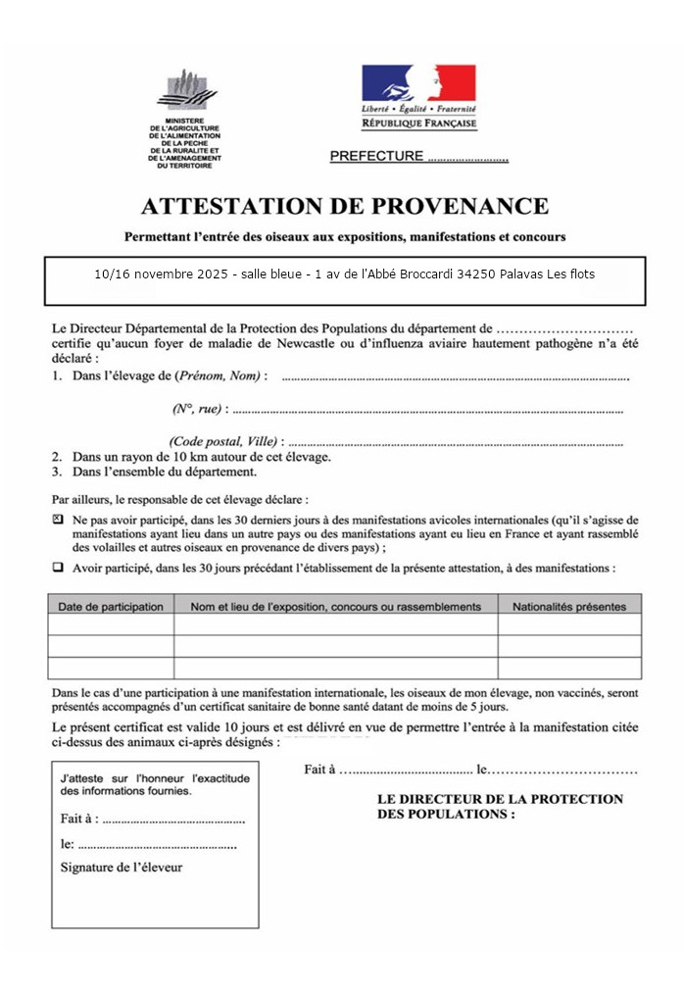

Annexe 3
Attestation sur l'honneur
pour la participation à des expositions
ou à des rassemblements d'oiseaux d’ornements

Je soussigné(e)
Société N° de souche
Adresse :

Certifie que les oiseaux faisant l'objet de ma feuille d'engagement au Championnat régional 2025 sont nés dans mon élevage, et issus de parents eux-mêmes nés et élevé en captivité depuis plus de deux générations.

Date et lieu de la manifestation : du 12 au 16 novembre 2025 à 34250
Palavas les Flots
Déclare sur l’honneur :
- que mes oiseaux sont en bonne santé.

- avoir - ne pas avoir - (rayer la mention inutile) participé à des manifestations à caractère international dans les 30 jours précédant la manifestation ; (une manifestation est considérée comme, internationale dès la présence d'oiseaux étrangers).

Rappel : Il est impératif de fournir un certificat sanitaire datant de 5 jours au plus, garantissant l'état sanitaire de l'élevage dans les 30 jours suivant la participation à une manifestation internationale.

- avoir participé dans les 30 derniers jours aux manifestations suivantes
Date Club organisateur Lieu

- n’avoir pas remarqué, au sein de mon élevage, au cours des 21 derniers jours, des cas de mortalité ou de morbidité anormale.
- présenter mes oiseaux dans les conditions compatibles avec la réglementation relative au bien être des animaux.
Certifié exact, le
Signature de l'éleveur exposant

